**PAGO DE CUOTAS**

Esta pantalla está dividida en tres solapas.

**Solapa Cuotas:**

En esta pantalla se muestran las cuotas del crédito y el estado de cada una de ellas. Las imágenes de la solicitud escaneada y las opciones de pago y refinanciación. Esta última solo en los créditos que tienen cuotas vencidas.

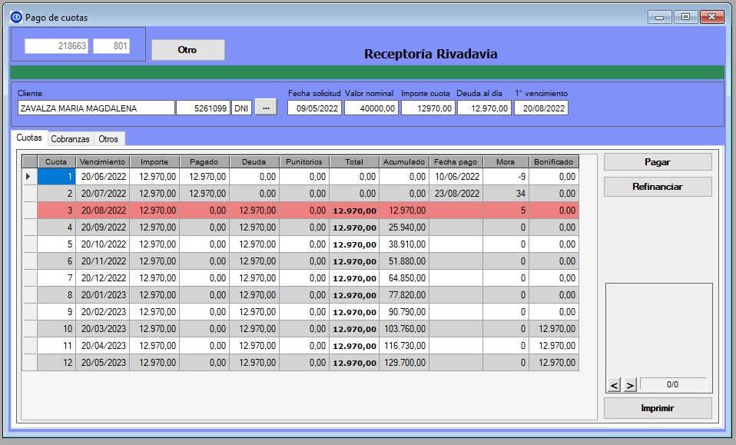

Para ingresar la cobranza y acceder a las distintas opciones de pago, haga clic en el botón “Pagar”

Para ver las opciones de pago pulse F1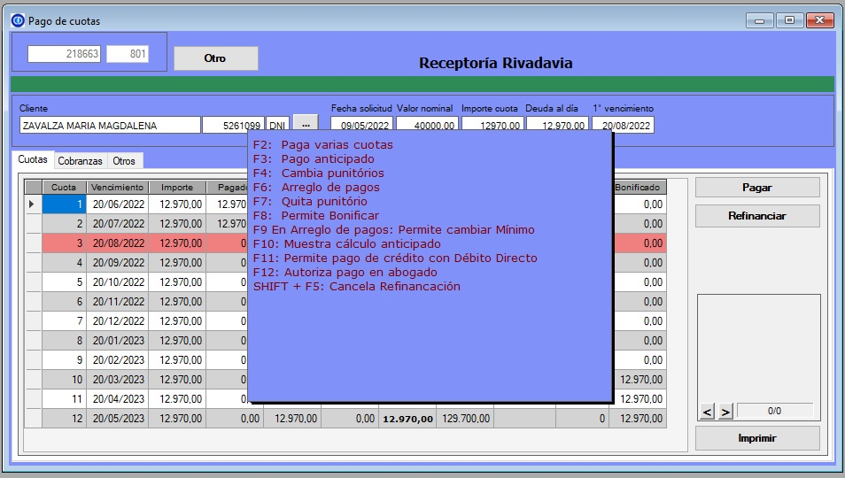

El botón “Imprimir” reimprimirá la solicitud de crédito.

**Solapa Cobranzas**:

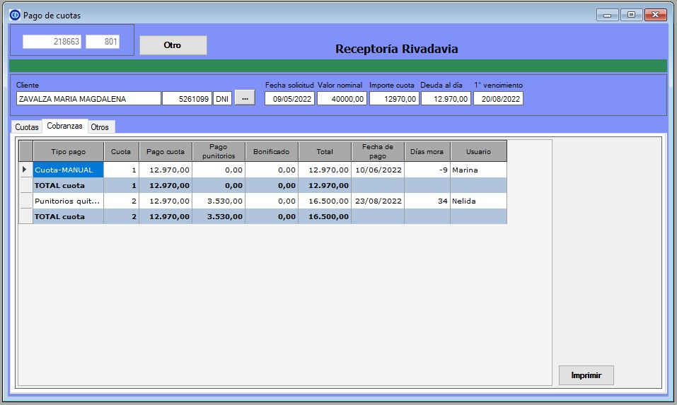

En esta solapa pueden verse los pagos efectuados y pueden volver a imprimir los comprobantes.